Archivo de origen: Talleres Agosto 2012 KJAG
Video: 00133
Audio: STE-002
Mesa de trabajo: Diálogos de animales
Módulo textual: Je ninda kao xa’nda “la zorra y las gallinas” (texto completado del borrador)
Autores: Maximino García Bonilla, Imelda Quiroga Gallardo y Cipriano Castañeda Mendez.
Fecha: Agosto 23, 2012.
Lugar: Escuela Primaria Bilingüe “Cuauhtémoc”, San Mateo Yoloxochitlán, Oaxaca, México.
Lengua: ÉNNÁ (mazateco) de Huautla, Oaxaca, México.
Facilitador: Karla Janiré Avilés González
Compiladora: Karla Janiré Avilés González

Je ninda kao xa’nda ixo kuan jngo ká, nizjin not’jcha kianga kje sa nio jin naxinanda tejao kisexole tsojmi nije chjota chinga, kisischaxo cho’o; xanda, koló ñajño, nanó, tindso, chinga, kua xo ti tsakjentje najmé, najmá. Xi kuan titjón, jicho xó je ninda ya nyoale xanda. Kua kitsokjonxo ixo kitsole xinkjin.

Xanda (ngo): tiyojmao je nroa ninda je nroa kja’ana, to je jin sike’enna
Xanda (jao): yo tiyo, tiyojmao, likui jin kjuin ruena.
Xanda (jan): a ya nio me xi jsian kuexini nga je naina kuati sikenna tonga nda sikjenna ni, kua je ninda to skinejinna kjua nijme xi tsuana ni, kianga je jchó nga tijna ziano nio si’s sian meni nga kata nroena je naina, kjua kata siken, je ninda.

Xi jexo jicho je ninda titjon xo kisikje je nyotin jngo xo yotin kikao koa xi je kiskotsenle nda xi tse, to kua yo kuanile nga to tjiosotjen jnoie kua tjinxo nyotin, ixo kitso xi tse.
Ya joani xo tisin xi tisikejko je jnona sikuindala kua sikijnale jngo chen tsa skani.
Xi kuanni ti jicho xo je ninda, jicho sikje xo ngani nyo’tinle, xi je kisikje kia xo ki ndia ndia ya nyoale xanda.

Xanda: nroanda, nroanda ninda, chindaxao nda, chinda xao nda meni nga kata nre naina.

Ni kuaxo kisin nga tsi tsakijta xo ni kua kjinroe xo xe xi tse.
Nindalani xo kisikao je jno’dna kua je mele kualkao nda je xandana l’i laskua nda, sikinandalale jngo lao zoaxin sikenjola tse’n skisdaxá(?) je xanda xi kuan nyaunli jichoxo je ninda, tonga ñaki tsakijta xo xanda, xi je kinruele xe xitse jitokaoxo je lao zoaxinle kua kisikenxo ninda, tonga to ruaxoni kuanile(?) nga tsi ti jme xi kuajchanile nga skanni to jo keíen xo cho’o xi tjiole, likui xo ti kuanni nyotin jngo ka xo kisicha veje, xin xo kikao naile ninda.

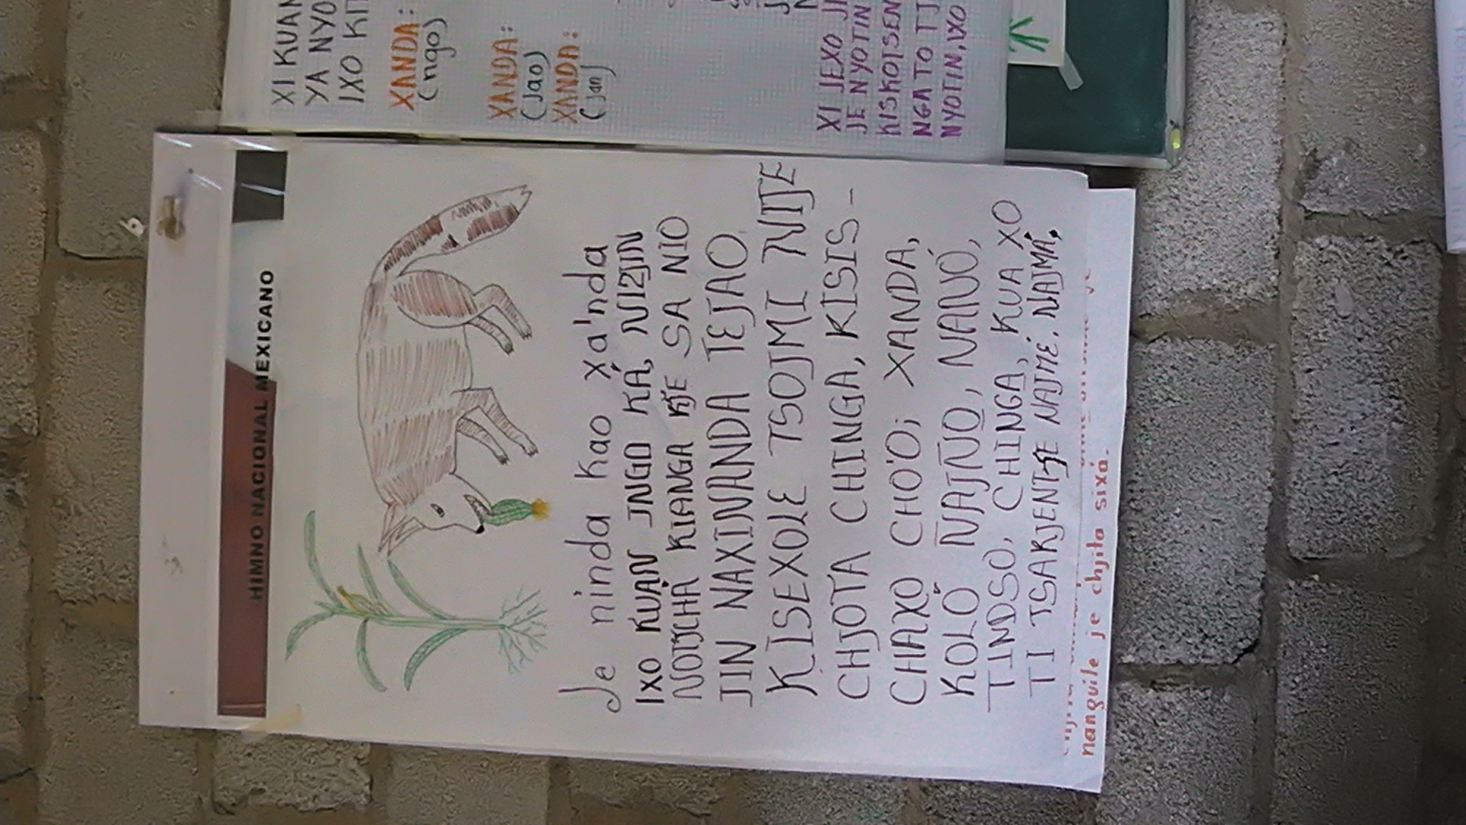
Fig. 1 Je ninda kao xa’nda

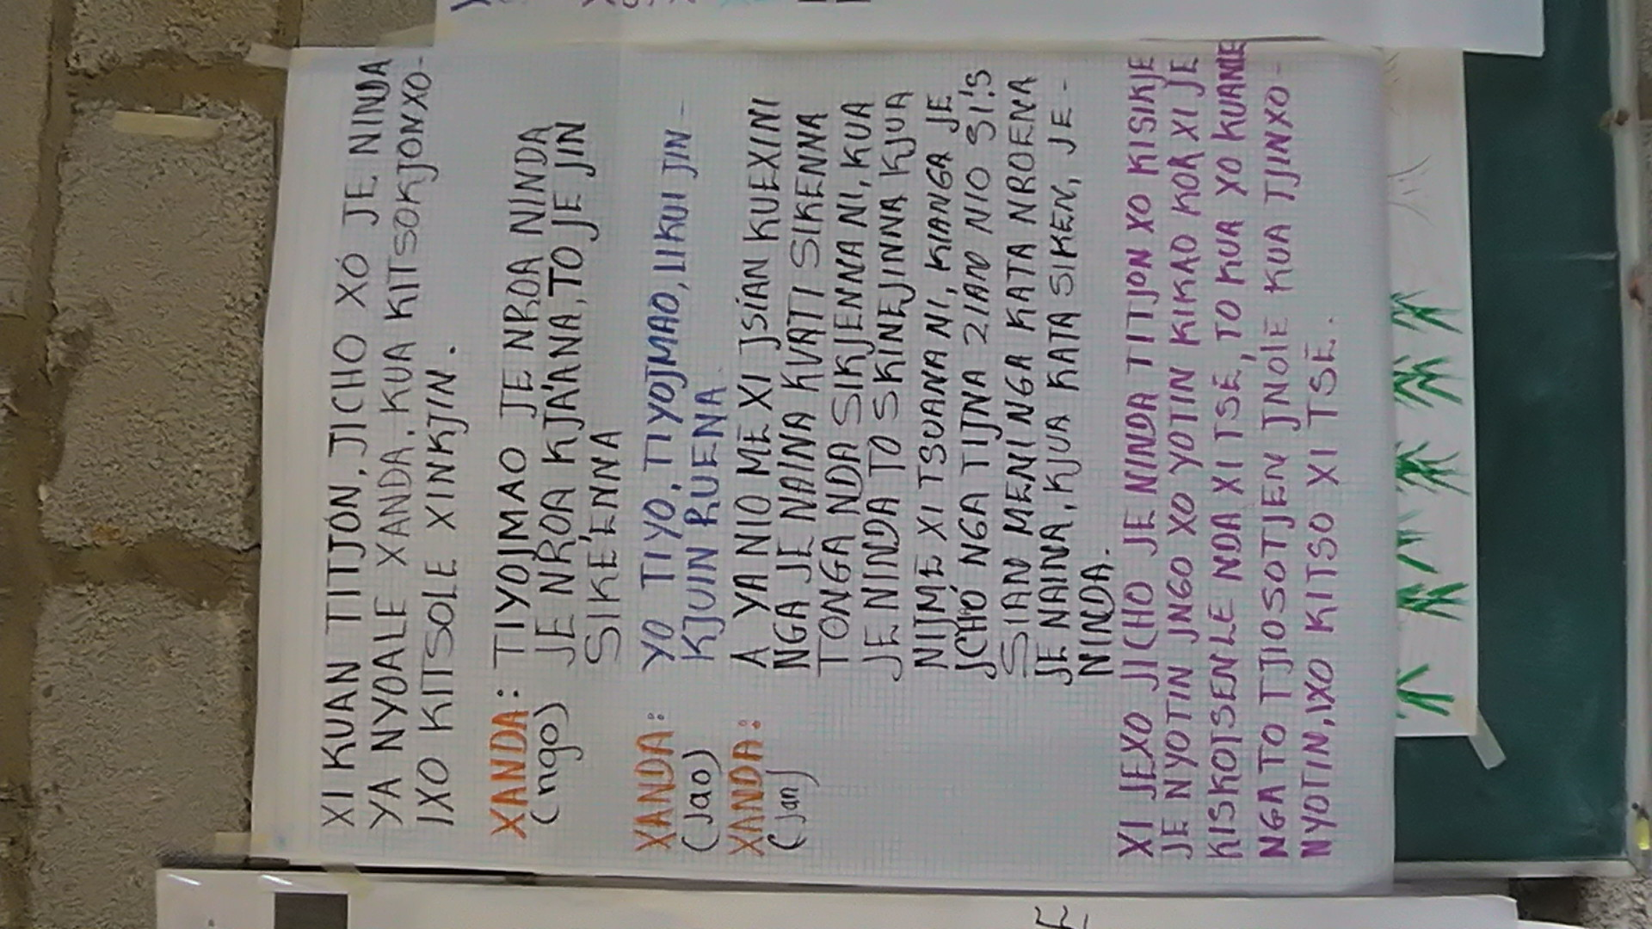
Fig. 2 Je ninda kao xa’nda (continuación 1)

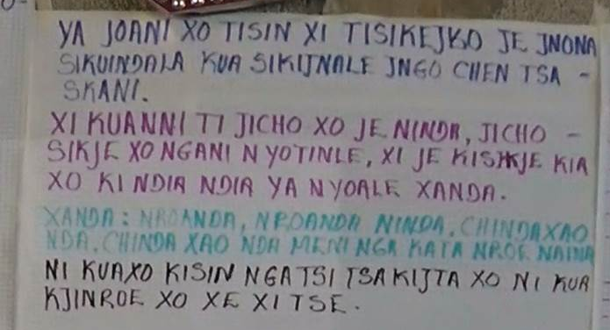
Fig. 3 Je ninda kao xa’nda (continuación 2)

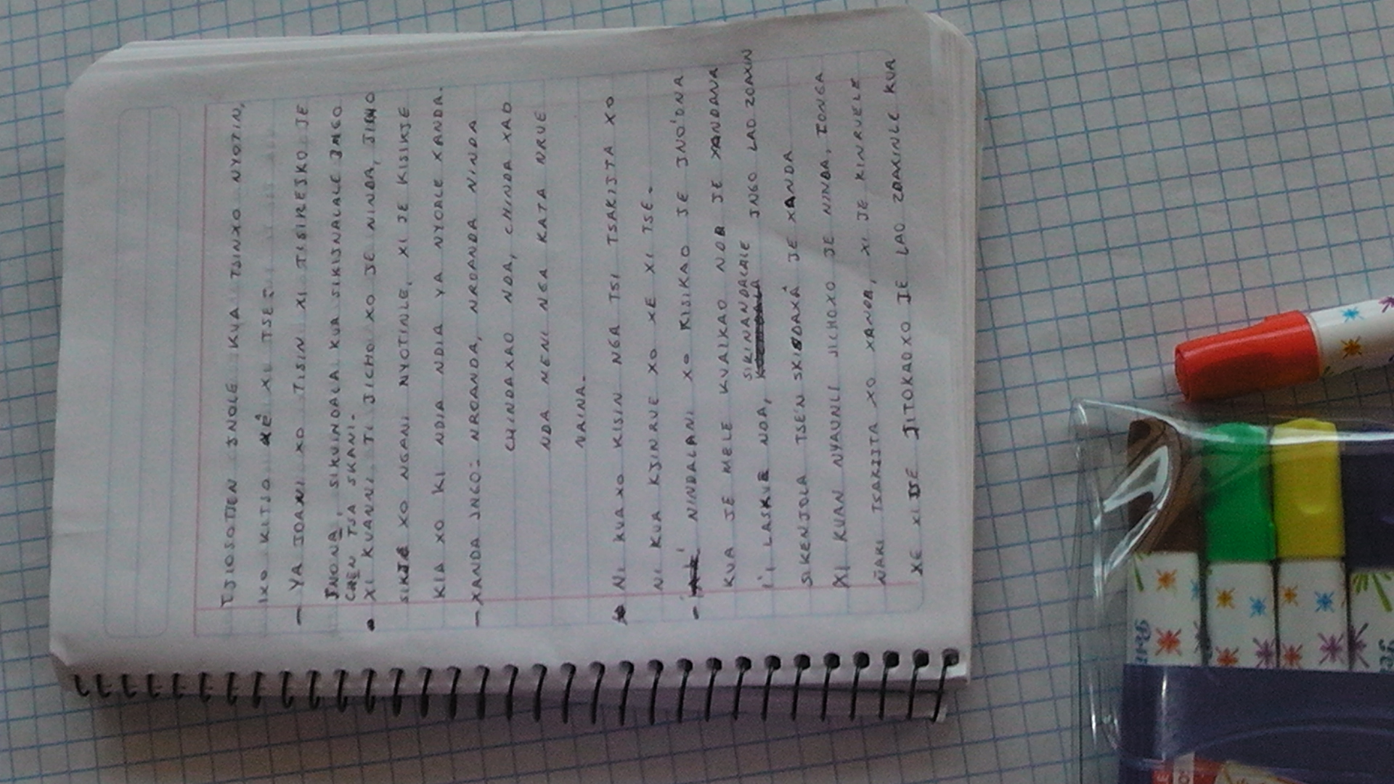

Fig. 4 y 5 Je ninda kao xa’nda (continuación 3, retomado del borrador)

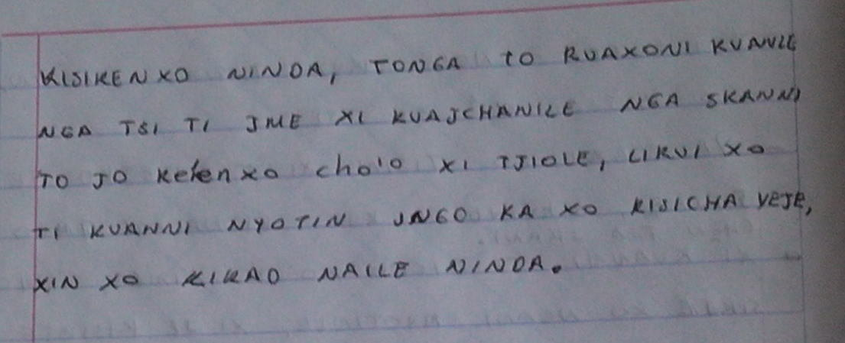
Módulo textual: Pautas pedagógicas

CONTENIDOS

LENGUA IND. (ESPAÑOL)
-Escritura, lectura de textos propios
-Campos semánticos (animales domésticos, salvajes, plantas de cultivo)
-Descripción

MATEMÁTICAS
-Conteo
-Agrupación-Desagrupación
-Planteamiento y resolución de problemas matemáticos

CIENCIAS NATURALES
-Animales domésticos y salvajes
-Explotación de los recursos naturales
-Paisaje natural y cultural.

Geografía
-Tipos de Ecosistemas
-

EDUC. CÍVICA
-Cuidado del medio ambiente (plantas y animales) (valores)
-Organización social

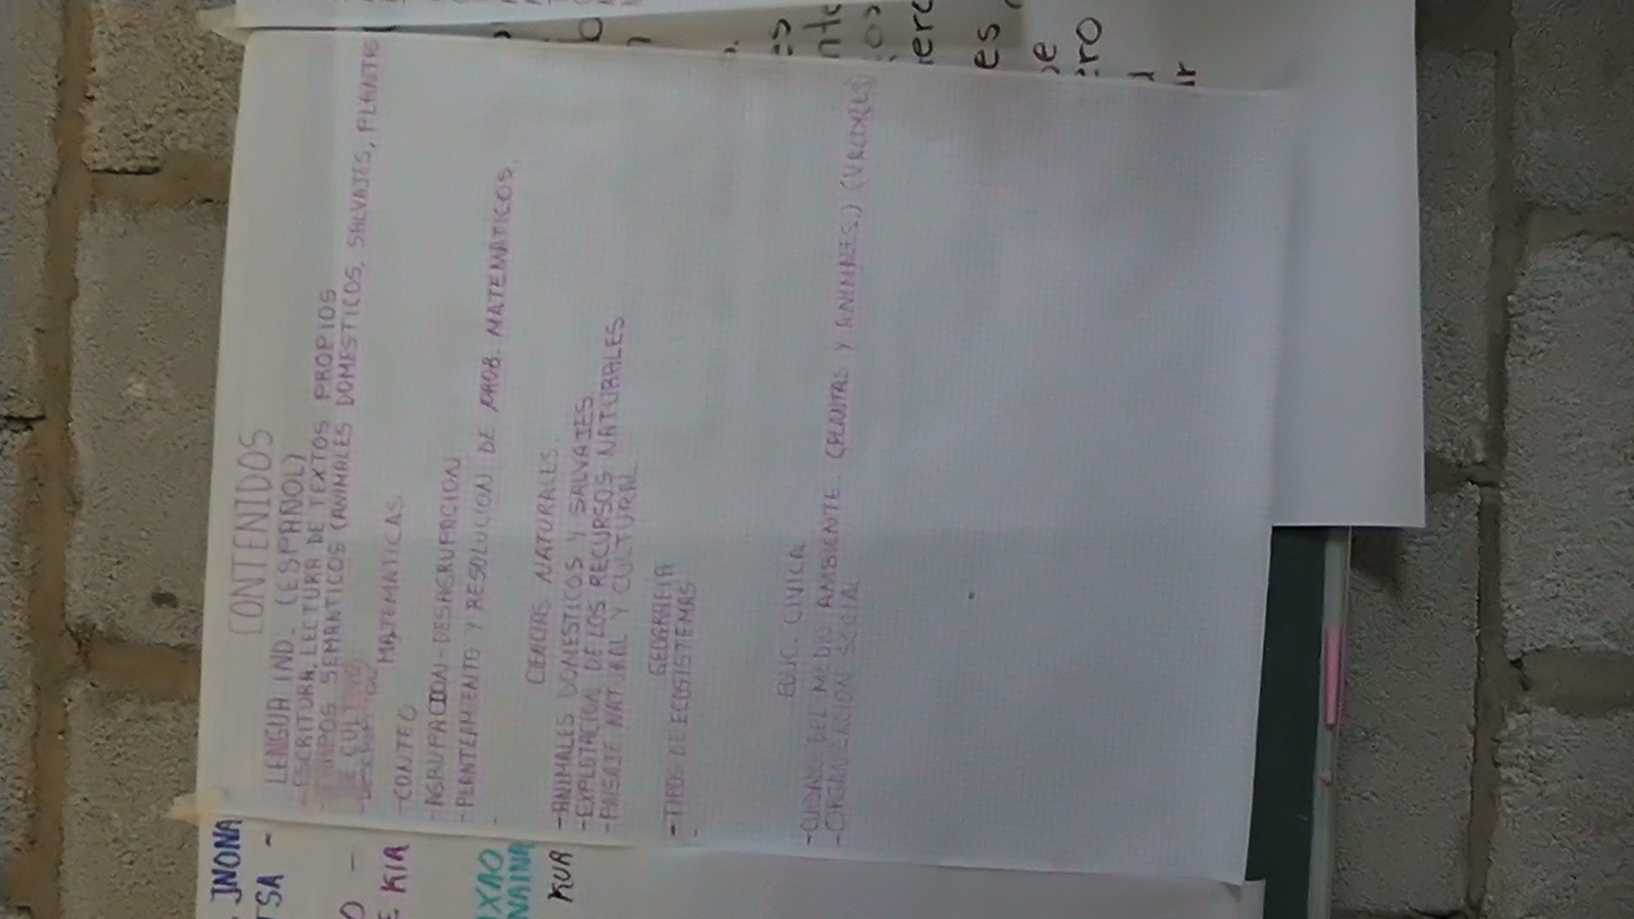
Fig. 6 Contenidos

Módulo textual: Lista de palabras

SUSTANTIVOS |  |  | ADJETIVOS |  |  | VERBOS
ninda | - | zorra | nojcha | - | viejo (antepasado) | kisexole | - | tener
xa’nda | - | pollo | chinga | - | (viejo) | kisischaxo | - | criar
nizjin | - | dia |  |  |  | tsakentjé | - | sembrar
naxinandá | - | pueblo |  |  |  | jichó | - | llegar
tejao | - | huautla |  |  |  | tijna | - | estar
chjota | - | persona |  |  |  | kitsole | - | decir
cho’o | - | animales |  |  |  | tiyomao | - | esconder
koló | - | guajolote |  |  |  | nroa | - | venir
naiño | - | totola |  |  |  | kja’aná | - | traer
nanó | - | pato |  |  |  | sike’enná | - | matar
tindso | - | chivo |  |  |  | yotixo | - | callar
chinga | - | marrano |  |  |  | kjuinruena | - | oír
najmé | - | maíz |  |  |  | tsuaná | - | dar
najmá | - | frijol |  |  |  | skinejina | - | comer
 |  |  |  |  |  | nroena | - | escuchar
 |  |  |  |  |  | kisikje | - | acabar
 |  |  |  |  |  | kikao | - | llevar
 |  |  |  |  |  | kiskotsenle | - | ver-mirar
 |  |  |  |  |  | kitso | - | decir

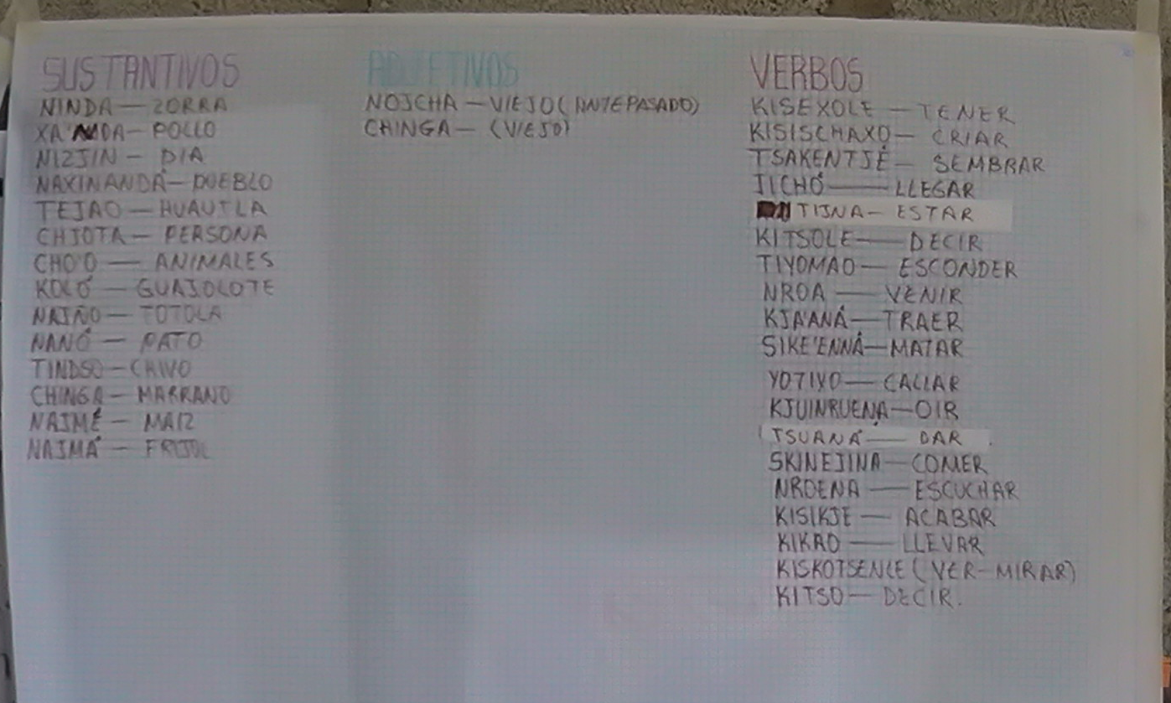
Fig. 7 lista de palabras

